BIOODPAD

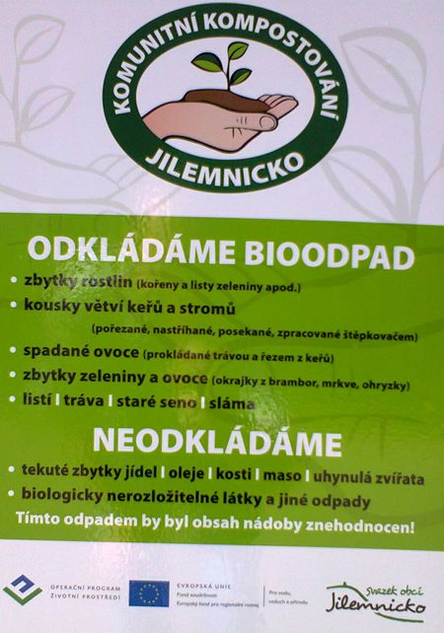

KONTEJNER JE PŘISTAVEN U ZEMĚDĚLSKÉ SALAŠE V DOLNÍ ČÁSTI OBCE, přístup bez omezení

Obecně závaznou vyhláškou č. 2/2013 „Kterou se stanoví systém komunitního kompostování a systém využití vzniklého kompostu k údržbě a obnově veřejné zeleně a ploch na území obce“ je takto ošetřeno nakládání s bioodpadem v obci. Pokud se bude tráva a seno pálit, jde o porušení vyhlášky a toto jednání bude postižitelné v přestupkovém řízení. OÚ Čistá u Horek

